关于“新建华东师范大学第二附属中学松江实验学校”设计方案规划公示
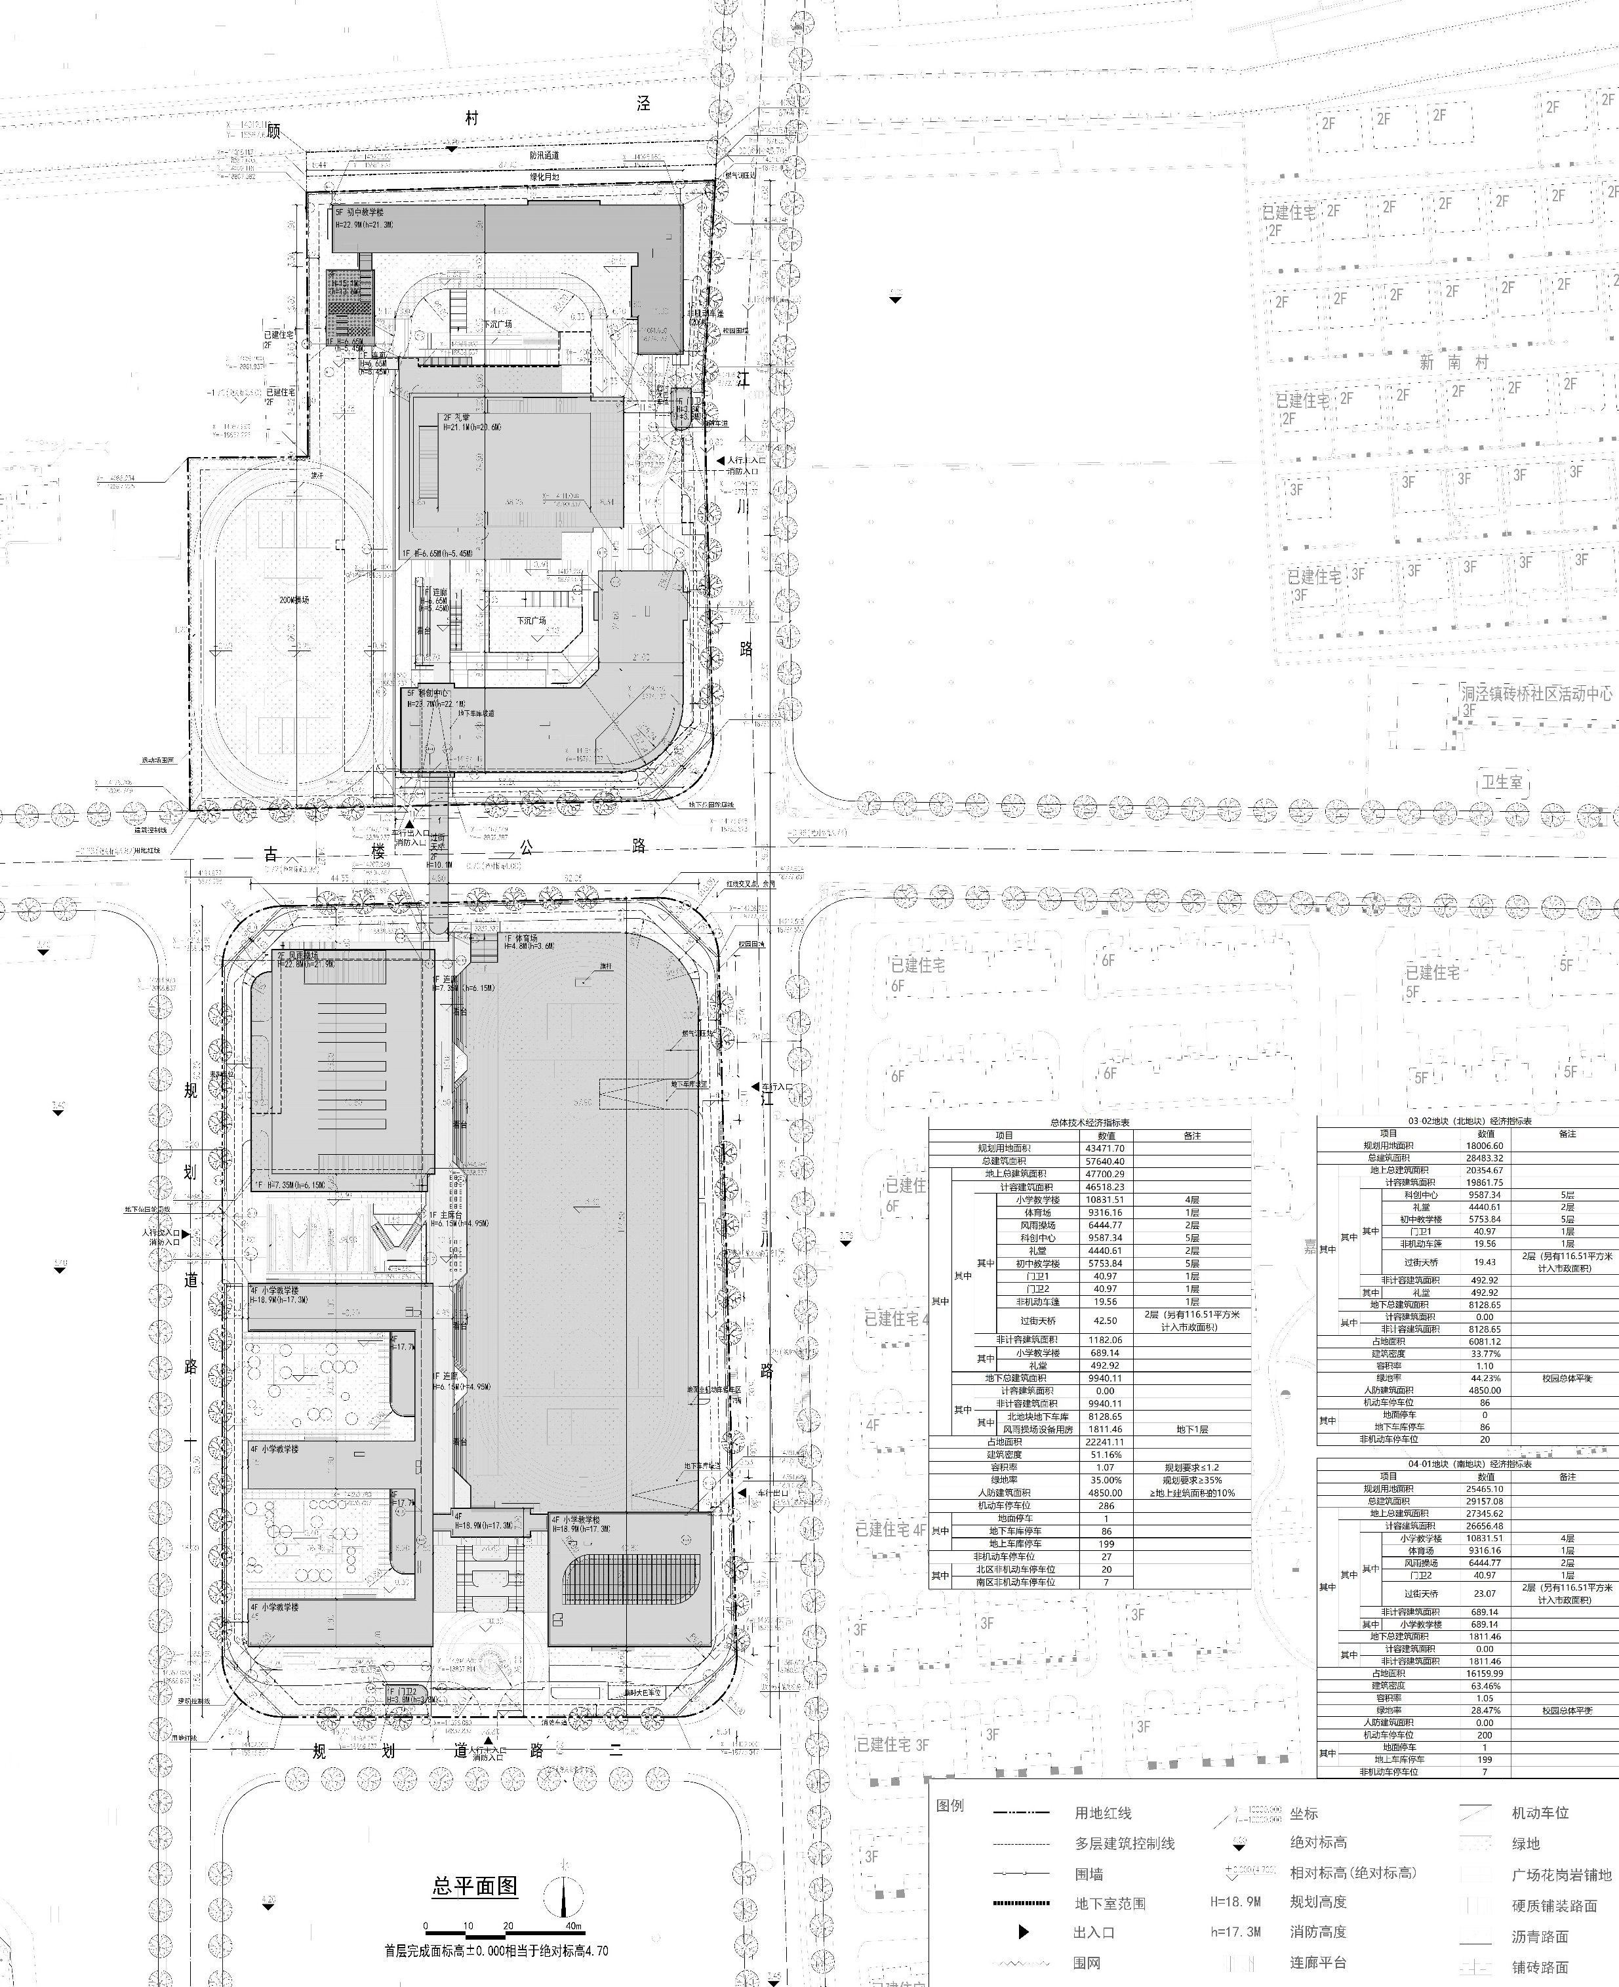
为了让周边单位、居民了解“新建华东师范大学第二附属中学松江实验学校”项目规划设计方案的内容，根据上海市
城市规划管理有关方案公示的规定，现将有关情况公示如下：
建设单位：上海市松江区教育局 意见反馈途径：可通过信函、电话、电子邮件等方式反馈
建设工程名称：新建华东师范大学第二附属中学松江实验学校 （1）项目情况可咨询上海市松江区教育局
新建工程项目 联系人：陶维佳；联系电话：18501637188
建筑规模：57640.40平方米，办学规模63班 （2）意见反馈方式：
建设项目地址：上海市松江区洞泾、泗泾镇SJS3-0001单元 ①信函：收件人：松江区规划和自然资源局法规监督科
03-02、04-01地块，东至江川南二路、南至规划路、 通信地址：松江区荣乐东路2111号2号楼
西至规划路、北至顾村泾 ②电话：法规监督科方老师 联系电话：67740046
建设用地范围：同上 规建科姜老师 联系电话：57740895
规划用地性质：九年一贯制学校用地 电话接待时间：周一至周五 上午 8：30至11：30；
建筑工程性质：九年一贯制学校 下午13：00至17：00
公示时间：2022年11月25日至2022年12月 4日 ③邮箱：sjghzyj@163.com
反馈意见截止日期：2022年12月11日
公示信息 | 技术经济指标
总平面图 | 技术经济指标
新建华东师范大学第二附属中学松江分校经济技术指标
项目 |  |  | 数量 | 单位 | 备注
总用地面积 |  |  | 43471.70 | m²
 | 建设用地面积 |  | 43471.70 | m²
 | 其中 | 项目用地03-02 | 18006.60 | m²
 | 其中 | 项目用地04-01 | 25465.10 | m²
总建筑面积 |  |  | 57640.40 | m²
其中 | 地上建筑面积 |  | 47700.29 | m²
其中 | 地下建筑面积 |  | 9940.11 | m² | 预留人防面积约4850m²
容积率 |  |  | 1.07
建筑密度 |  |  | 51.16 | %
绿化率 |  |  | 35.00 | %
建筑高度 |  |  | 23.7m |  | 限高30m
机动车停车位 |  |  | 286 | 辆 | 预留充电桩停车位30个，无障碍停车位4个，装卸车位2个
其中 | 地下车库停车 |  | 86 | 辆 | 装卸车位1个
其中 | 地上车库停车 |  | 199 | 辆
其中 | 地面停车 |  | 1 |  | 装卸车位1个
临时接送车位 |  |  | 176 | 辆
非机动车停车位 |  |  | 27 | 辆 | 地面

